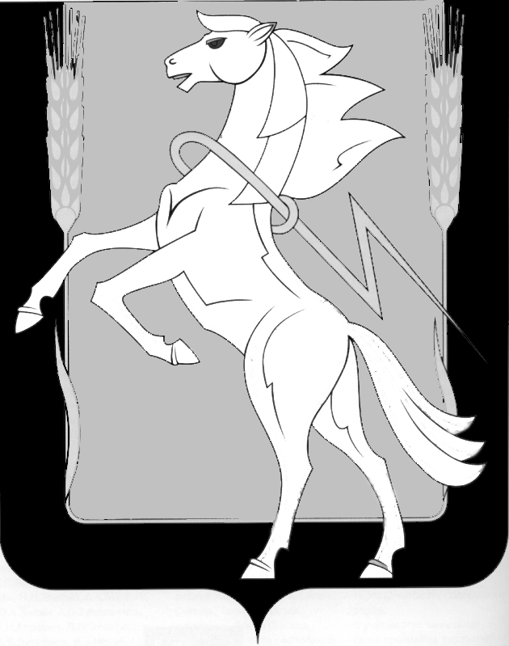

**Совет депутатов Рощинского сельского поселения**

**Сосновского муниципального района Челябинской области**

**Пятого созыва**

**Р Е Ш Е Н И Е**

**от «06» февраля 2025 г. № 31**

**О плане работы «Совета депутатов**

**Рощинского сельского поселения**

**на 2025 год»**

Совет депутатов Рощинского сельского поселения пятого созыва

**РЕШАЕТ:**

1. План работы Совета депутатов Рощинского сельского поселения на 2025 год утвердить (Приложение 1).
2. Контроль за данные решением возложить на депутата Волосникову С.Ю.

Глава Рощинского Председатель Совета депутатов

сельского поселения Рощинского сельского поселения

___________ Е.В. Шульгина _____________С.Ю. Волосникова

Приложение № 1

к проекту решения Совета депутатов

Рощинского сельского поселения

№ 31 от 06.02.2025 г.

Плана работы Совета депутатов Рощинского сельского поселения на 2025 г.

|  |  |  |  |
| --- | --- | --- | --- |
| № | Мероприятие | Дата | Исполнитель |
| 1 | Утверждение Плана работы Совета депутатов Рощинского сельского поселения на 2025 г. | январь | Волосникова С.Ю. |
| 2 | Перенос входа в детский садик № 20 от ул. Ленина 10 на другую сторону, со стороны леса, | январь | Щёткин А.В. |
| 3 | Подготовка к 80 летию Великой Победы | февраль | Полетаева Е.В. |
| 4 | Благоустройство пешеходной дорожки до остановочного комплекса "Соколиная гора" в д. Новое Поле | февраль | Салихов Д.Р. |
| 5 | Отчет главы Рощинского сельского поселения Шульгиной Е.В. о своей деятельности и деятельности администрации Рощинского сельского поселения за 2024 г. | март | Шульгина Е.В. |
| 6 | Отчет председателя Совета депутатов Рощинского сельского поселения Волосниковой С.Ю. о проделанной Советом депутатов работе за 2024 г. | март | Волосникова С.Ю. |
| 7 | Об исполнении бюджета Рощинского сельского поселения за 2024 г. | март | Гасанова Е.А. |
| 8 | Отчет об исполнении бюджета за 1 квартал 2025 г. | апрель | Гасанова Е.А. |
| 9 | Подготовка к летнему периоду по пожарной безопасности | апрель | Евстигнеев А.И. |
| 10 | Подготовка мероприятий к отопительному сезону 2025-2026 г.г. | май | Андрейченко Е.А. |
| 11 | Организация остановки от начальной школы для безопасной посадки и высадки школьников | май | Щёткин А.В. |
| 12 | Летние оздоровительные мероприятия в Рощинском сельском поселении | июнь | Зыкова Л.А. |
| 13 | Отчет об исполнении бюджета за 2 квартал 2025 г. | сентябрь | Гасанова Е.А. |
| 14 | О готовности ЖКХ к отопительному сезону 2024-2025 годов | сентябрь | Чупин О.М. |
| 15 |  | сентябрь |  |
| 16 |  | сентябрь |  |
| 17 | О развитии спорта в Рощинском сельском поселении | октябрь | Фелистеев А.Н.  Фахретдинова А.П. |
| 18 |  | октябрь |  |
| 19 | О проведении новогодних праздников | ноябрь | Школьная И.В. |
| 20 | Отчет об исполнении бюджета за 3 квартал 2025 г. | ноябрь | Гасанова Е.А. |
| 21 | О развитии культуры в Рощинском сельском поселении | ноябрь | Надуда Е.В. |
| 22 | О принятии проекта бюджета Рощинского сельского поселения на 2026 и плановый период 2027-2028 г.г. | декабрь | Волосникова С.Ю. |